

**INSTITUTO TECNOLÓGICO SUPERIOR DEL SUR DE GUANAJUATO**

**INGENIERÍA EN SISTEMAS COMPUTACIONALES**

“TITULO DE LA INVESTIGACIÓN”

**PÁGINA WEB CON LISTA DE EMPRESAS PARA RESIDENTES DEL ITSUR**

Que presenta:

**Cristian Fernández Nieto**

**Jesús Antonio Álvarez Zavala**

**José de Jesús Martínez Martínez**

Asesores de la Investigación

**David Morales Orozco**

Uriangato Gto., enero, 2020.

# ÍNDICE GENERAL

ÍNDICE GENERAL 2

INTRODUCCIÓN 3

II. PLANTEAMIENTO DEL PROBLEMA 4

III. JUSTIFICACIÓN 5

IV. OBJETIVOS 6

V. MARCO TEÓRICO 7

VI. HIPÓTESIS 10

VII. METODOLOGÍA 11

VIII. CRONOGRAMA 14

IX. RECURSOS 14

X. DEFINICIONES BÁSICAS Y 16

GLOSARIO DE TÉRMINOS 16

XI. BIBLIOGRAFÍA 17

# INTRODUCCIÓN

La competencia laboral se ha vuelto más demandante, por lo que es de suma importancia que los alumnos que egresan de las universidades cuenten con los conocimientos suficientes para destacar en el mundo laboral, donde se debe aprovechar todas las habilidades que adquieren en cada una de sus materias, pero el conocimiento más importante que deben de tener los alumnos es la experiencia real laborando en algún área y que mejor si la pueden adquirir aun en el proceso de formación educativa, en las residencias profesionales es ahí donde aplican y ponen en práctica todos los conocimientos que adquirieron al cursar todas las materias de sus respectivas carreras.

Las residencias profesionales son muy importantes para todos los alumnos de universidad que ya están por egresar, debido a que de esta manera ponen en práctica los conocimientos que aprendieron durante su estancia en la universidad, además, el trabajo y evaluación obtenidos en estas reflejan los conocimientos que el alumno adquirió y seguramente proyectará la manera en que se desempeñe cuando ejerza su profesión.

El problema que se presenta en el ITSUR y seguramente en otras universidades es que los alumnos no saben en qué empresas pueden realizar sus residencias profesionales, por motivos que van desde la accesibilidad a la información o porque no se tiene un control preciso de las empresas y su contacto, lo que causa pánico en los estudiantes porque no saben cómo reaccionar ante esta situación, y mediante la presente investigación se propone elaborar una lista completa con la información de contacto de cada una de las empresas y negocios con las que tiene convenio el ITSUR para mitigar el problema antes mencionado.

En la siguiente sección se describe con mayor profundidad el problema planteado y los beneficios que se pueden obtener al resolver dicho problema.

# II. PLANTEAMIENTO DEL PROBLEMA

El Instituto Tecnológico Superior del sur de Guanajuato cuenta con una lista de las empresas y negocios con las que tiene convenio la institución para que los alumnos tanto de servicio social como de residencias profesionales puedan realizar estas actividades que son necesarias para graduarse.

El problema es que los futuros egresados no tienen una forma tan accesible de poder consultar dicha lista y muchos de ellos no saben que esta lista está disponible, y puede ser proporcionada por el encargado de los trámites de residencias profesionales el Licenciado Guillermo Javier Jiménez Nava que está ubicado en el edificio de vinculación, pero la lista solo contiene el nombre de las empresas y negocios, por lo que si a algún alumno le interesa alguna opción de las que contiene la lista tendrá que buscar por su cuenta como contactarlos para poder recibir más información, porque la lista no tiene ningún número de teléfono o correo con el que los alumnos pudieran comunicarse.

Al elaborar la lista completa con los datos de contacto de las empresas y negocios con las que tienen convenio la institución, se resolvería el problema solo durante un semestre, porque puede ser el caso que las empresas o negocios actualicen sus datos de contacto y así la información que se tenía quedaría obsoleta, por lo que sería de gran utilidad una página web para que las empresas y negocios estén actualizando su información de contacto alojada en ella, y para ello se recaudarán los requerimientos para elaborar los Mock Ups de la página web que se realizará en esta investigación.

Por lo anterior, mediante el presente trabajo se pretende responder a la siguiente pregunta:

¿Es posible que al publicar una página web con la lista de empresas disponibles para residencias profesionales con las que tiene convenio el ITSUR, más alumnos la visualicen y obtengan más fácilmente la información de la lista mencionada?

# III. JUSTIFICACIÓN

La presente investigación es de gran relevancia y de gran ayuda para los alumnos del ITSUR que van a realizar su servicio social o sus residencias profesionales, ya que con ello podrán ponerse en contacto y recibir más información si les interesa irse a alguna empresa o negocio de los que se mencionan en la lista.

La lista generada con los datos básicos será publicada en el grupo de Facebook “Todos Somos ITSUR”, para dar paso a un post con información del nuevo sitio web donde la lista contará con los nombres, número de teléfono, correo electrónico de las empresas o negocios, contemplando la posibilidad de tener mayor alcance debido a que en el grupo se tiene gran población estudiantil y a quienes les llegue la información independientemente si son próximos residentes o no, puedan informarles a los que no se han enterado la existencia de esta, además de ser más fácil de que los acepten por ya haber tenido alumnos de la institución anteriormente realizando residencias profesionales para ellos.

Con el paso del tiempo, la información que se recaudó al inicio quedaría obsoleta porque las empresas o negocios pueden cambiar de domicilio o su información de contacto, por lo que se plantea que en un sitio web público donde las empresas actualicen su información de contacto y de vacantes disponibles, los alumnos puedan consultar esta información.

# IV. OBJETIVOS

## 4.1 Objetivo General

Diseñar y publicar una página web con los datos de contacto de las empresas y negocios con las que la institución tiene convenio, para que los alumnos puedan elegir dónde realizar sus residencias profesionales.

Facilitar a los alumnos del ITSUR el proceso de elección para sus residencias profesionales, mediante el desarrollo y publicación de una página web con datos de contacto de las distintas empresas y negocios con las que se tiene convenio.

## 4.2 Objetivos Específicos

1.- Elaborar una lista con los nombres de las empresas y negocios con los que la institución tiene convenio

2.- Confirmar la información de contacto de las empresas y negocios que aparecen en la lista

3.- Publicar la lista de las empresas que tienen convenio con la institución en el grupo de Facebook Todos Somos ITSUR.

4.- Recaudar los requerimientos para elaborar una página web.

5.- Realizar los Mock Ups o casos de uso que servirán de base para las pantallas de la página web.

6.- Realizar la programación de los casos de uso o Mock Ups de la página web.

7.- Montar la página web en el servidor del ITSUR.

8.- Subir la información de las empresas para residentes y el número de alumnos solicitados por empresa.

9.- Evaluar la tasa de consulta de los alumnos que ingresan a la página.

# V. MARCO TEÓRICO

Empezando por definiciones comunes entre el ámbito de residencias profesionales, tenemos que la práctica se define como un entrenamiento o un ejercicio que se realiza con cierta frecuencia y que se lleva a cabo con el fin de mejorar ciertas habilidades, de esta manera las residencias o prácticas profesionales consiste en el ejercicio temporal de una profesión bajo la supervisión de algún asesor o maestro, con el fin de vigilar al estudiante y comprobar que se está realizando de manera correcta el trabajo. (Definicion.de, s.f.)

De esta definición también se da paso al concepto de práctica profesional, donde se menciona que esta se constituye como el paso de un estudiante o de algún recién graduado en el mercado laboral. En esta etapa se suelen combinar cuestiones como si de un empleo real se tratara, a cambio de recibir una acreditación académica y no una remuneración, poniendo a prueba el objetivo de lograr un grado de productividad y la obligación de cumplir las órdenes de la persona que esté a cargo de ese departamento en el que el alumno se desenvuelve.(Definicion.de, s.f.)

El objetivo del estudiante en un Modelo de Competencias Profesionales Integradas es el de mostrar resultados óptimos a las demandas de algún sector productivo donde se adquieren las mejores prácticas y el mejor equipo de trabajo, para que el alumno adquiera la experiencia profesional exigida y ser más competitivo como profesionista. (MACÍAS MOZQUEDA, 2012)

También se menciona por parte de (Universidad Veracruzana, 2012) que para una institución, organización o empresa es importante ofrecerle la oportunidad a un estudiante de realizar sus prácticas profesionales les permite formar empleados que luego de terminar el periodo de las prácticas profesionales se pueden incorporar a dicha empresa ya con una experiencia de cómo trabajan y cuál es su filosofía.

Es importante resaltar que según (Anibal Quispe Limaylla, 2014) aproximadamente a principios del año 1990 se empezaron a pedir las residencias profesionales como requisito para que los alumnos de universidad pudieran terminar sus estudios, esto se pensó hacer con el fin de vincular un poco más a los alumnos que ya estaban casi por egresar, se buscaba vincularlos con la sociedad y las empresas en las que se podían desempeñar dependiendo de lo que estuvieran estudiando, las residencias profesionales surgieron por la necesidad de fortalecer la relación entre las universidades y los sectores productivos de bienes y servicios, por éste motivo es que se incorporaron las residencias profesionales a los planes de estudio y desde entonces hasta la actualidad los alumnos las tienen que cumplir con este requisito para poder terminar sus estudios .

Según (MACÍAS MOZQUEDA, 2012) las residencias profesionales se definen como “la integración del estudiante en un contexto de aprendizaje situado en escenarios reales, con la finalidad de posibilitarle la adquisición de las competencias necesarias para el ejercicio profesional”. Las residencias profesionales son de suma importancia para que los alumnos tengan un conocimiento de cómo será ejercer su profesión cuando ya hayan terminado sus estudios y que mejor que esta experiencia la viven aún en un proceso de formación educativa. Los escenarios en los que el alumno se puede desenvolver para cumplir el requisito de las residencias profesionales son: Empresas, organizaciones e instituciones públicas y privadas, que establezcan un acuerdo con la Universidad.

Según (HERNÁNDEZ, 2016) En las IES se cuentan con diferentes requisitos con los que el alumno tiene que cumplir para que pueda obtener su título como Ingeniero, los requisitos con los que debe cumplir el alumno son: tener el 100% de créditos de las asignaturas cursadas, la aprobación del idioma inglés por haber cursado 10 niveles o por haber obtenido el puntaje mínimo requerido en el examen TOEFL o en el examen APTIS, haber cumplido con el requisito del servicio social, acreditar las residencias profesionales o prácticas profesionales y realizar un reporte o trabajo escrito (Tesis).

Según (Anibal Quispe Limaylla, 2014) cualquier acción vinculante con las empresas o con la sociedad por más pequeña que parezca tiene un efecto interno y externo hacia las IES (Instituciones de Educación Superior). En algunos de los casos puede ser el aprendizaje, las reflexiones, la adquisición de experiencia y el cambio de actitud del alumno cuando está realizando sus residencias profesionales, todo esto porque está poniendo en práctica todo lo que aprendió durante su estancia en la universidad.

Según (Ramírez Liberio, 2000)“las IES tienen cuatro funciones básicas las cuales son: 1) enseñanza/Educación, 2) investigación, 3) servicio o extensión, 4) difusión de la cultura”, es importante conocer las funciones que las IES realizan porque son algunas de las tantas cosas que nos enseñan en las universidades.

El programa de residencias profesionales se creó en el año de1997 en el mes de agosto dentro del Sistema Nacional de Institutos Tecnológicos. El programa de residencias profesionales se creó con el fin de vincular a las universidades con el sector productivo y con la sociedad, la vinculación de los alumnos con el sector productivo y con la sociedad es con el fin de que los alumnos obtengan experiencia y apliquen los conocimientos que han adquirido aun estando en proceso de formación.

Según (Villordo Saucedo, 2001) Después que incorporadas las residencias profesionales a los planes de estudio de las carreras vigentes en el Sistema Nacional de Institutos Tecnológicos, no se contaba con un manual de procedimientos que sirviera de guía para saber qué pasos tenían que seguir los alumnos, por lo que se trabajó en hacer uno que les brindara un poco de ayuda a los alumnos para saber qué pasos tenían seguir para hacer bien sus residencias profesionales. “El primer alumno a residencias profesionales salió en agosto de 1997”.

Las residencias profesionales se aplicaron en las universidades como una estrategia educativa que les permite a los estudiantes que las desarrollan obtener un mejor curriculum vitae aun estando en proceso de formación educativa, con esto los alumnos se incorporan de manera profesional a los sectores productivos.

Según (Anibal Quispe Limaylla, 2014) en el manual que se elaboró para seguir una correcta ejecución de las residencias profesionales se describen aspectos relacionado con la forma de operar requisitos y responsabilidades. Uno de los aspectos que se describe en el manual es que el alumno puede acreditar sus residencias profesionales al realizar “un proyecto interno o externo de carácter regional, nacional o internacional en cualquiera de los siguientes ámbitos: a) sector social y productivo, b) desarrollo tecnológico empresarial, c) investigación y desarrollo, d) diseño o construcción de equipo, y e) prestación de servicios profesionales”.

Para establecer un objetivo en tiempo, según (Revista Electrónica Anfei, 2015) y (IT de Agua Prieta, 2020)se debe de contemplar que el proyecto que se asigna por parte de la empresa al estudiante de residencias profesionales puede durar por lo menos 500 horas, con un tiempo mínimo de 4 meses y un máximo de 6 meses para su realización. El proyecto asignado al estudiante de residencias profesionales e puede realizar de manera individual o grupal.

Además (IT de Agua Prieta, 2020) agrega que como valor curricular se le otorgan 10 créditos, y deberá ser cursada por una única ocasión, a menos que existan causas justificadas fuera del alcance del residente, será necesario proponer una segunda asignación de proyecto de residencia profesional.

Dependiendo del sector en el que se desempeñen las prácticas de residentes, según (Universia.net, 2015) se recibirá un sueldo en ciertas ocasiones, pero en otras no, y aunque lo mejor sería conseguir una primera experiencia remunerada, el objetivo más importante es obtener y evaluar la experiencia de cumplir con las tareas y responsabilidades del proyecto en desarrollo, antes de ver una ganancia.

Desde que se empezó a pedir el requisito de las residencias profesionales a los alumnos para que terminaran sus estudios los ha favorecido enormemente, porque obtienen experiencia y esa experiencia la están adquiriendo aun en el proceso de formación educativa, además de que ya tuvieron la oportunidad de saber cómo operan las empresas y con esto ya tienen una noción de si les gustara trabajar ahí o si mejor buscan alguna otra opción, si el estudiante hizo un buen trabajo durante el periodo de residencias profesionales la empresa puede estar interesada en sus servicios y lo puede contratar para que empiece a trabajar inmediatamente después de terminar sus estudios y de recibir su título universitario.

Pero durante la realización de la residencia se deben cumplir ciertas responsabilidades ligadas al centro educativo donde se está concluyendo el grado universitario. Para ello, como evidencia se debe realizar un reporte de residencias que debe contar las siguientes características descritas por (IT Chihuahua, 2020) donde se debe cumplir lo siguiente:

* Un documento de al menos 30 cuartillas
* Una memoria de residencia profesional de al menos 50 cuartillas
* 10% del total del documento para el capítulo I y 10% para conclusiones, y el restante 80% para el resto del documento (Capítulo II, III y IV).
* Contar con una carta original de liberación y desempeño otorgada por la empresa.
* Contar con una carta original de permiso para usar la información del reporte con fines de titulación, otorgada por la empresa.

El éxito que puede lograr el estudiante en las residencias profesionales dependerá de las capacidades que tenga sobre el puesto que va a desempeñar, elegido durante el proceso que se lleva a cabo para conectar con el lugar donde realizará su proyecto como residente, por lo que se deben dar a conocer todas las opciones que tienen a disposición para una oportuna elección. Una forma de lograr un mayor alcance de la información disponible es publicarla en una página web, donde se muestren los detalles de contacto de las empresas, desde su teléfono hasta el sitio web donde se pongan en contacto directo con esta de manera más rápida y sencilla, a su vez apoyando al desarrollo y uso de las TIC’s. Como se menciona en(EL BLOG CEUPE, 2019), nos indica queel posicionamiento de las nuevas tecnologías de la comunicación y la información (TIC) ha hecho que más empresas se sumen a la tendencia actual de crear su propio sitio web de uso corporativo, y hacer uso de esta herramienta de manera estratégica. Si una de las empresas tiene su propio sitio web, se puede aprovechar este recurso para tener mayor impacto y darse a conocer en un entorno tecnológico donde los estudiantes tienen acceso y están familiarizados gracias a las oportunidades proporcionadas por el centro educativo al que pertenecen, y en caso contrario, darse a conocer por otro medio pero que esta información se encuentre de igual forma en un sitio web para englobar todas las posibilidades disponibles.

Por su parte, (Fran de Vicente, 2018) en su blog menciona que una de las utilidades que tienen los sitios web es la de proveer de contactos a las empresas, dándose a conocer en un sistema tecnológico donde miles de usuarios pueden visitar el sitio.

También dice que una página web sirve como un lugar donde se tiene acercamiento y gestión de contactos, y debe estar dispuesta a ofrecer mejoras para seguir innovando y atraer más público, pues de otra manera “si una web no convierte”, o si no genera nuevos clientes, no es una web óptimo para generar negocio y por lo tanto no sirve.

Cuando el alumno haya elegido oportunamente dónde realizar sus prácticas profesionales como residente de una empresa al elegir de entre una compleja lista publicada en un sitio web, deberá llevar a cabo el proyecto asignado para dar paso a la conclusión de su carrera universitaria. Como consejo por parte de (Universia.net, 2013) nos dice que el residente debe trabajar arduamente durante su instancia y si le gustaría obtener un contrato a tiempo completo una vez concluya su estancia como residente, debe esforzarse por conseguirlo y dedicar el tiempo que la compañía le solicite dentro de lo posible, así como demostrar interés en el puesto.

El mismo autor nos proporciona información para destacar sobre el resto de los aspirantes, y para ello se debe tener un correcto contacto con la empresa y hablar sobre las oportunidades de prácticas profesionales que ambos puedan aprovechar como proyecto, lo que nos mantendrá con cierta seguridad de ser de los residentes más destacados y estar un paso adelante sobre el resto de los candidatos. El mejor de los casos es buscar la opción que se adapte a las habilidades adquiridas durante la universidad, pues se sabe que las empresas no siempre buscan un alumno en particular que maneje en todas las áreas debido a las limitaciones de conocimiento, sino a alguien que sea bueno en gran parte de una habilidad en específico.

Es importante hacer uso de las TIC’s pues cada vez son más las empresas que se integran al uso de los medios web para tener audiencia que acceden a Internet desde sus computadoras o dispositivos móviles. En información obtenida por parte de (Yoia, s.f.) se menciona que las TIC’s dentro del mundo laboral han contribuido en la eficacia de comunicación de las organizaciones con el entorno de desarrollo a donde va enfocado su mercado. Y para las instituciones educativas, en una investigación por parte de (Pablo César Muñoz Carril, 2012)se menciona que en un informe publicado por la UNESCO en 1998, señala que las TIC’s modificarán la forma de elaboración, adquisición y transmisión de los conocimientos, lo cual se está viendo con mayor impacto desde inicios de la década del 2010 y deja como evidencia que las aportaciones tecnológicas mejoran la transmisión de conocimientos que relacionamos con la información para los alumnos que iniciarán sus residencias profesionales.

# VI. HIPÓTESIS

Hi: Es posible que al publicar la lista en un sitio web, el 90% de los alumnos de la institución que van a residencias la visualicen.

Ho: No es posible que al publicar la lista en el grupo de sitio web la mayoría de alumnos de la institución la visualicen.

# VII. METODOLOGÍA

La metodología se ha ido desarrollando conforme se planearon las fases en el cronograma de actividades, y se han documentado las que se han concluido, así como los problemas presentados durante el desarrollo de las tareas.

A continuación se describen cada una de las fases propuestas para cumplir el objetivo principal de esta investigación.

**Fase 1: Elaborar una lista con los nombres de las empresas y negocios con los que la institución tiene convenio.**

Se elaboró una lista con las empresas donde se tiene un historial de participación de alumnos del ITSUR, formando parte del equipo de residentes para concluir con su carrera universitaria, proporcionada por el Lic. Guillermo del departamento de vinculación.

El número de empresas y negocios documentados inicialmente fue de 200 aproximadamente, y se fueron sumando algunas empresas más con el apoyo de la coordinación de sistemas y algunos docentes encargados de asesorar a los alumnos en sus reportes de residencias.

Una vez teniendo recabada la información en un archivo para su mejor administración, se procedió a la investigación de estas empresas, utilizando medios como el Internet para poder obtener los datos necesarios para el proyecto.

Como datos necesarios para cumplir con una correcta administración y emisión de la información, se consideró importante obtener lo siguiente:

* Ubicación de la empresa/negocio
* Correo electrónico
* Número telefónico

Durante la búsqueda se presentó el siguiente problema: no existía información sobre las empresas por motivos de que la información puede tener una antigüedad considerable y los datos hayan cambiado, o simplemente no se encuentra dato alguno en Internet, y para esta información faltante se registró en un archivo de Excel con color rojo, con amarillo si solo se encontró parte de la información de contacto, y con azul si se encontró correcta y completamente todos los datos que solicitamos, que en este caso fue el nombre de la empresa, la ubicación, el teléfono y un correo electrónico.

**Fase 2: Confirmar la información de contacto de las empresas y negocios que aparecen en la lista.**

Al elaborar la lista, se encontró un problema debido al cambio de nombre de algunas de las empresas, así como no encontrar información alguna sobre estas.

Se buscó en Google el nombre de la empresa tal cual se proporcionó, y aproximadamente un 30% del 100% se encontró información que consideramos de confianza, aproximadamente el 58% de la información que encontramos de las empresas no se encontraban todos sus datos de contacto o nos parecieron que no eran muy confiables porque se mostraba la ubicación de la empresa con el nombre tal cual aparece en el listado, el teléfono y el email, variando estos dos últimos datos donde en ocasiones solo se mostraba uno de los dos datos. Del resto del porcentaje total no encontramos dato alguno de la empresa con el cual nos pudiéramos poner en contacto.

Así que, como primera alternativa para confirmar los datos, enviamos correos electrónicos a las empresas donde sí se encontró dicha información. De los correos que enviamos solo recibimos confirmación de muy pocas empresas con su información de contacto actualizada, después en la lista verificamos que los datos que recibimos como respuesta en los correos estuviera actualizada.

**Fase 3: Publicar la lista de las empresas que tienen convenio con la institución en el grupo de Facebook Todos Somos ITSUR.**

Se encontraron los siguientes problemas: Esta fase de la metodología nos la saltamos porque nos quedamos esperando a ver si recibíamos más correos con la información de contacto de las empresas para tener una lista mucho más completa, pero debido a la falta de respuesta de las empresas y el tiempo que ya esperamos y no recibimos alguna respuesta más, procederemos a publicar la lista en el grupo de Facebook.

**Fase 4: Recaudar los requerimientos para elaborar una página web.**

Se investigó en internet algunas páginas web que ofrezcan la búsqueda de empleos o de residencias profesionales, para basar nuestros mockups en lo que consideramos los mejores diseños y aplicarlos en la programación de la página para los residentes.

También se consideraron diseños de páginas de ventas de boletos, pues estos cuentan con un cuadro de búsqueda con un diseño fácil de usar y se tomó a consideración el usar un diseño similar para que una de los métodos de búsqueda sea por medio de una lista de ciudades.

De esta manera, encontramos páginas como: *indeed.com.mx,* donde el diseño es bastante atractivo y fácil de usar, debido a la forma en que se incorporan los cuadros de texto junto al botón para realizar la búsqueda, así como un área para buscar la ciudad deseada, y otros parámetros de búsqueda adicional



**Fase 5: Realizar los Mock Ups o casos de uso que servirán de base para las pantallas de la página web.**

Se elaboró un listado de los casos de uso necesarios para esta fase, los cuales fueron:

-LogIn (Empresas)

-Vista Principal (General)

-Acerca de (Desarrolladores)

-Registro (Empresas)

-Cambiar Contraseña (Empresas)

-Datos de presentación (Empresas)

Una vez identificados los requerimientos y los casos de uso, se diseñaron los MockUps para las vistas que forman parte de la página:

**Login**

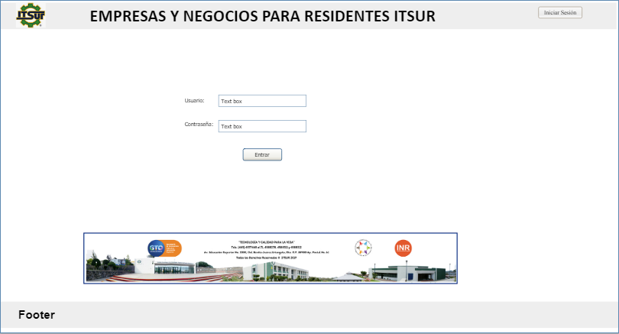

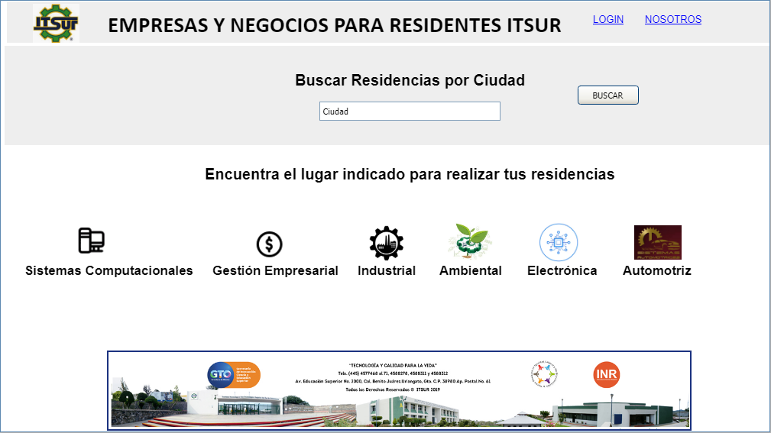**Vista Principal**

**Acerca de**

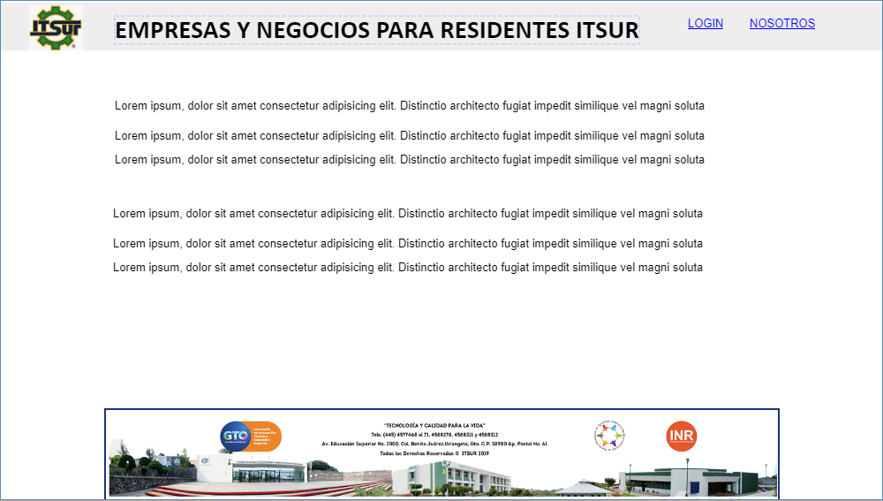

**Registro**

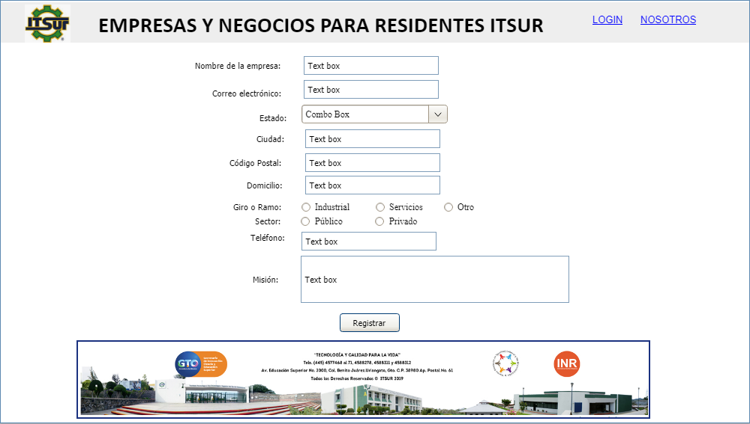

**Cambio de contraseña**

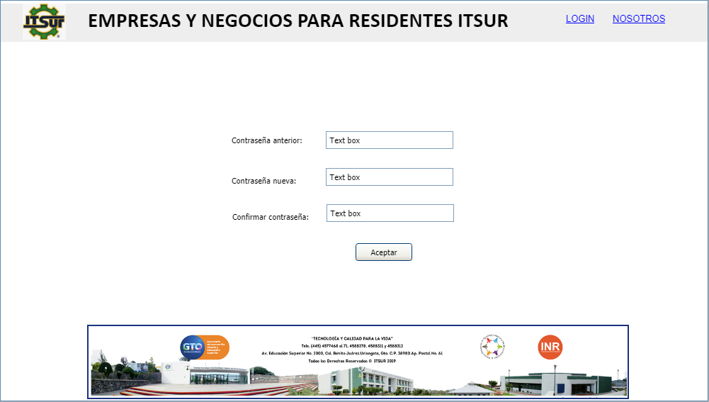

**Presentación**

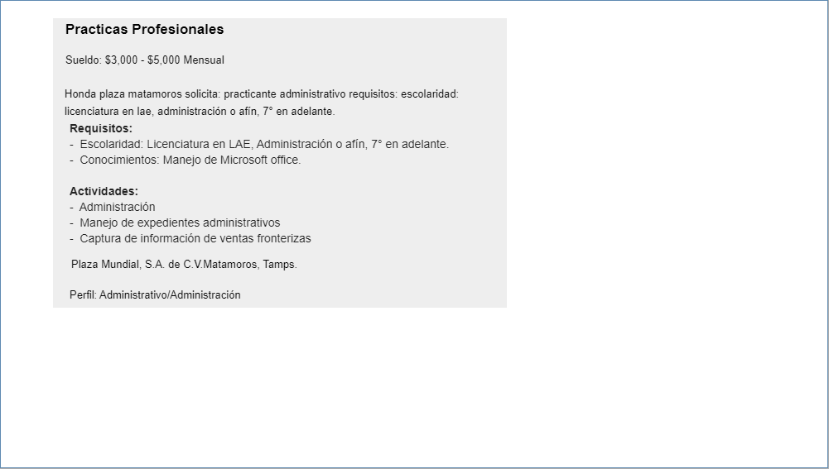

**Fase 6: Realizar la programación de los casos de uso o Mock Ups de la página web.**

Se creó el proyecto Residentes ITSUR en visual Studio 2015 como un proyecto de Aplicación web de ASP.NET, por la razón de que este proyecto lo desarrollaremos también para las materias de web 2 y 3, además de que es más sencillo realizar la programación en el lenguaje C# que es el que se utiliza en este tipo de proyectos ASP.NET.

Se crearon las pantallas que se describieron en los Mock Ups con controles HTML y con controles del lado del servidor que se utilizan en los proyectos ASP.NET, para darle estilos a los controles se está utilizando el Framework Bootstrap y CSS para darle estilos particulares y personalizados a los controles por los que se componen las pantallas, como lenguaje de programación del lado del cliente se está utilizando JavaScript junto con su Framework jQuery para realizar algunas validaciones o acciones que se producen cuando el usuario interactúa con los controles de la página.

Hasta este momento solo hemos creado todas las pantallas por las que se compone nuestra página web, pero solo le hemos dado un poco de estilos con Bootstrap y con CSS, por lo que seguiremos dándole estilos a las pantallas para que queden bien maquetadas y sean de fácil uso para los usuarios que visitan la página web.

**Fase 7: Montar la página web en el servidor del ITSUR.**

**Fase 8: Subir la información de las empresas para residentes y el número de alumnos solicitados por empresa.**

**Fase 9: Evaluar la tasa de consulta de los alumnos que ingresan a la página.**

# VIII. CRONOGRAMA

El cronograma correspondiente a las actividades de la metodología propuesta en esta investigación es el siguiente:

* **Fase 1:** Elaborar una lista con los nombres de las empresas y negocios con los que la institución tiene convenio.
* **Fase 2:** Confirmar la información de contacto de las empresas y negocios que aparecen en la lista
* **Fase 3:** Publicar la lista de las empresas que tienen convenio con la institución en el grupo de Facebook Todos Somos ITSUR
* **Fase 4:** Recaudación de requerimientos para elaborar una página web
* **Fase 5:** Realizar los Mock Ups o casos de uso que servirán de base para las pantallas de la página web
* **Fase 6:** Realizar la programación de los casos de uso o Mock Ups de la página web.
* **Fase 7:** Montar la página web en el servidor del ITSUR.
* **Fase 8:** Subir la información de las empresas para residentes y el número de alumnos solicitados por empresa.
* **Fase 9:** Evaluar la tasa de consulta de los alumnos que ingresan a la página.

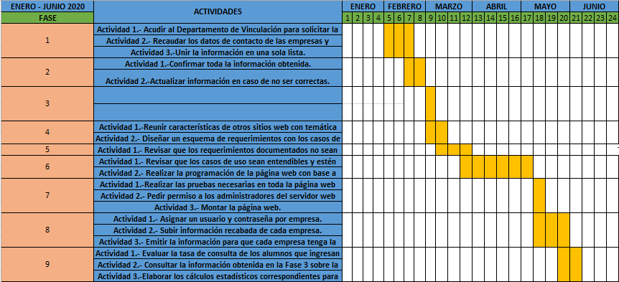

# IX. RECURSOS

A continuación, se presentan el listado de recursos que deben ser utilizados para cumplir con las actividades propuestas en la metodología:

**Recursos humanos**

Investigador: 16 semanas, 4 horas a la semana

**Recursos económicos**

Costo en nómina en pesos mexicanos.

|  |  |  |  |  |
| --- | --- | --- | --- | --- |
| ROL | SEMANAS | HORA/SEMANA | COSTO $ | TOTAL $ |
| Investigador | 16 | 4 | $0 | $0 |
|  |  |  |  | $0 |

**Recursos materiales**

Una computadora

Luz (conectores a corriente de luz confiables)

Internet (de 2MB como mínimo)

Mobiliario (silla, mesa, bolígrafos, papel)

Memoria USB

Microsoft Word

Microsoft Excel

Smartphone

Cargador de celular y cargador de laptop

# X. DEFINICIONES BÁSICAS Y

# GLOSARIO DE TÉRMINOS

**ITSUR:** Instituto tecnológico superior del sur de Guanajuato.

**IES**: Instituciones de Educación Superior.

**Microsoft Excel:** Es una aplicación distribuida por Microsoft Office para hojas de

cálculo y es utilizado normalmente en tareas financieras y contable.

**Microsoft Word:** es un programa editor de texto ofimático muy popular que permite crear documentos sencillos o profesionales.

**Grupo de Facebook Todos Somos ITSUR:** Es un grupo de la red social Facebook llamado Todos Somos ITSUR donde la mayoría de los alumnos de la institución están inmersos, en este grupo se publican los avisos y eventos importantes que sucederán en la institución.

**Mock Ups:** Son fotomontajes que permiten a los diseñadores gráficos y web mostrar al cliente cómo quedaran sus diseños.

**Casos de Uso:** Es una descripción de las acciones de un sistema desde el punto de vista del usuario. Es una herramienta valiosa dado que es una técnica de aciertos y errores para obtener los requerimientos del sistema, justamente desde el punto de vista del usuario.

# XI. ANEXOS

* Cronograma de actividades



# XII. BIBLIOGRAFÍA Y REFERENCIAS

Anibal Quispe Limaylla, L. V. (2014). Vinculación de Instituciones de Educación Agrícola (IEAS) con sectores productivos. El caso de la residencia profesional en el Instituto Tecnológico del Altiplano de Tlaxcala (ITAT). *Revista de la Educación Superior*, 18.

Definicion.de. (s.f.). *Definicion de practica profesional*. Obtenido de https://definicion.de/practica-profesional/

EL BLOG CEUPE. (2019). *¿QUÉ ES LA COMUNICACIÓN WEB?* Obtenido de https://www.ceupe.com/blog/que-es-la-comunicacion-web.html

Fran de Vicente. (2018 de Febrero de 2018). *¿PARA QUE SIRVE UNA PAGINA WEB?* Obtenido de https://www.tuposicionamientoweb.net/para-que-sirve-una-pagina-web/

HERNÁNDEZ, M. d. (2016). Análisis de las Residencias Profesionales en el Tecnológico de Estudios Superiores de Cuautitlán Izcalli (TESCI). Caso Ingenierías. *Revista de Docencia e Investigación Educativa*, 1 - 12.

IT Chihuahua. (2020). *Formato reporte de residencias profesionales*. Obtenido de http://www.itchihuahua.edu.mx/?page_id=210

IT de Agua Prieta. (2020). *¿Cuánto tiempo dura una residencia profesional?* Obtenido de https://aguaprieta.tecnm.mx/cuanto-tiempo-dura-una-residencia-profesional/

MACÍAS MOZQUEDA, E. Y. (2012). Significado de las prácticas profesionales. La experiencia de un grupo de alumnos de nutrición de la Universidad Guadalajara Lamar. *Revista Iberoamericana de Educación*, 1 - 10.

Pablo César Muñoz Carril, M. G. (Enero de 2012). *La integración de las TIC en la universidad. Formación y uso de aplicaciones de infografía y multimedia.* Obtenido de http://www.scielo.org.mx/scielo.php?script=sci_arttext&pid=S0185-26982012000300004

Ramírez Liberio, V. (2000). El horizonte de la educación pública. *Castellanos Editores-Universidad Autónoma de Chapingo*, 15- 30.

Revista Electrónica Anfei. (2015). Programas para la formación de ingenieros en materiales en la práctica. México.

Universia.net. (08 de Agosto de 2013). *10 consejos para tener éxito en tus prácticas profesionales*. Obtenido de https://noticias.universia.edu.pe/empleo/noticia/2013/08/08/1041623/10-consejos-tener-exito-practicas-profesionales.html

Universia.net. (2015). *Por qué es importante hacer una práctica profesional*. Obtenido de https://noticias.universia.net.mx/consejos-profesionales/noticia/2015/12/23/1134964/importante-hacer-practica-profesional.html

Universidad Veracruzana. (diciembre de 2012). ¿Qué son las prácticas profesionales y por qué es importante realizarlas? Veracruz, México.

Villordo Saucedo, J. A. (2001). Las residencias profesionales en la carrera de ingenieria quimica. *Conciencia Tecnológica*, 1 - 8.

Yoia, D. (s.f.). *La importancia de las TIC en las empresas*. Obtenido de https://yoia.co/la-importancia-de-las-tic-en-las-empresas/